СПОРТСМЕНЫ –ЗАЩИТНИКИ РОДИНЫ!

«Каждый спортсмен стоит в бою нескольких рядовых бойцов, а взвод спортсменов — надежнее батальона, если предстоит сложная боевая операция» — эти слова произнес Герой Советского Союза генерал армии И. Е. Петров, оценивая вклад воинов-спортсменов в победу в Великой Отечественной войне.
22 июня 1941 июня началась Великая Отечественная война. О том, что началась война, многие спортсмены узнали, находясь на спортивных базах, где готовились к Всесоюзному параду физкультурников. В тот же день многие добровольцами записались в армию; именно из них в первые дни войны были созданы 13 отрядов численностью 265 человек. Действовало более 600 коллективов физкультуры, спортивно-военные организации насчитывали около 35 тысяч спортсменов.

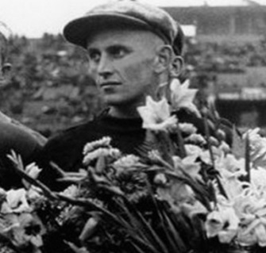 | Лучший спортсмен СССР 1939 года, один из самых известных вратарей «Спартака» (22 пропущенных мяча в 31 сыгранном матче, примерно 0,7 в среднем за одну игру) Владислав Жмельков тоже записался в армию добровольцем в первые дни войны. Во время освобождения Киева бывший вратарь пробрался к центральному стадиону и закрепил там советский флаг. В 1945 Жмельков расписался на рейхстаге. Расписался за себя и за всех футболистов чемпионата 1941 года, что не вернулись из боя.
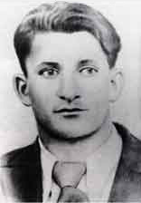 | Советский лыжник Владимир Мягков, чемпион СССР, ушел в армию на советско-финскую войну в январе 1940 года. Мягков стал командиром взвода Особой лыжной разведывательной бригады. В марте 1940 года попал в окружение. Будучи раненым, прикрыл отступление своей группы. Пал смертью храбрых в 25 лет. Первый известный советский спортсмен, которому присвоено звание Героя Советского Союза.
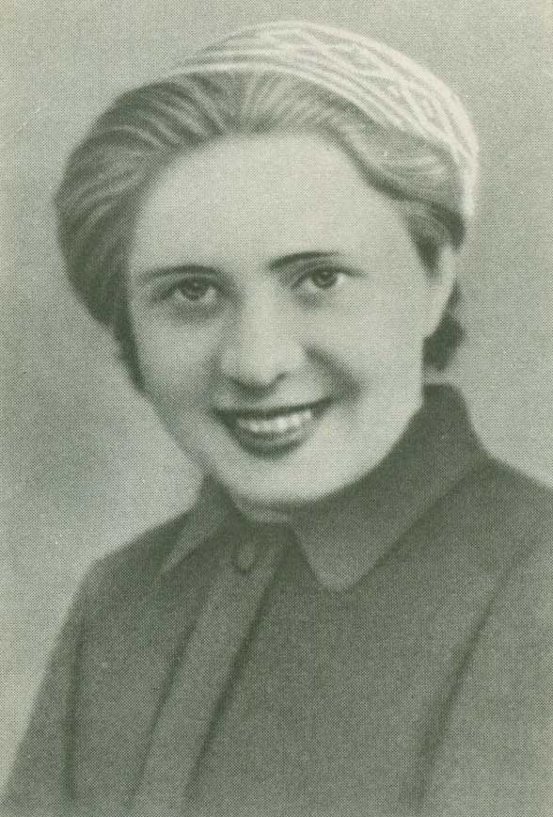 | Клавдия Назарова ушла с 1-го курса Института физической культуры им. П. Ф. Лесгафта в 1941 году, устроилась работать швеей. В своем родном городе Остров создала партизанский отряд для сопротивления немцам. Партизаны во главе с Клавдией занимались разведкой, распространением листовок и помощью военнопленным. В ноябре 1942 года Назарову арестовали по доносу. Девушку пытали месяц, вынуждая выдавать товарищей. Назарова ничего не сказала, и поэтому немцы публично казнили ее 12 декабря 1942 года. Клавдия Назарова посмертно награждена орденом Ленина; ей посмертно присвоено звание Героя Советского Союза.

В начале Великой Отечественной войны спортивная жизнь повсюду приостановилась, а физкультурные и спортивные организации все свои возможности направили на подготовку боевого пополнения. В рядах защитников Родины были лучшие представители советского спорта, они становились мастерами разведки и саперного дела, рукопашных схваток и снайперской стрельбы, меткими артиллеристами и пулеметчиками.
Многие выдающиеся спортсмены служили в Отдельной мотострелковой бригаде особого назначения (ОМСБОН). Воины выполняли особые задания командования. Из ОМСБОН 24 человека удостоены звания Героя Советского Союза. Бригада представляла собой то, что на Западе теперь называют «коммандос». Спортсмены учились минировать шоссейные Ии железные дороги, стрелять без промаха, бесшумно снимать часовых. Всего за линию фронта, в 1941-1945 гг. было отправлено свыше 200 оперативных групп, в которые входило более 7000 человек. В тылу противника они пустили под откос 1500 воинских эшелонов с вооружением и гитлеровскими захватчиками, разрушили сотни мостов и переправ, уничтожили 50 самолетов и 145 танков.
 | 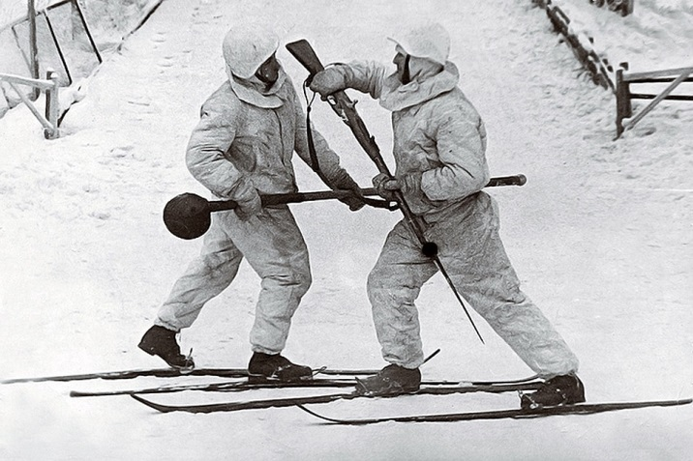 |  | 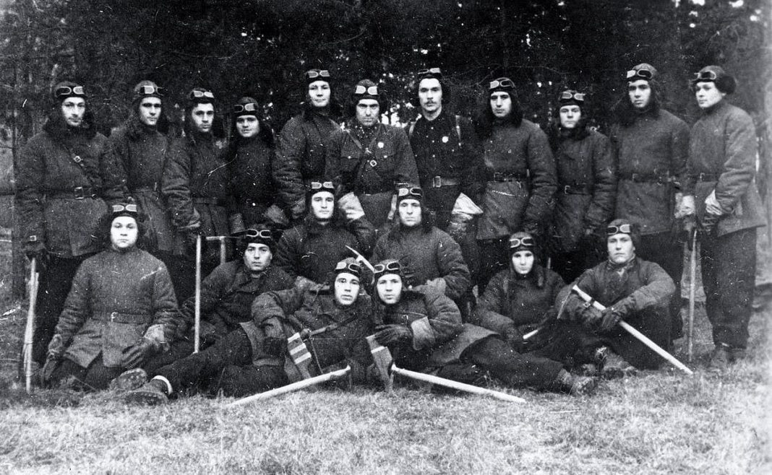
 | 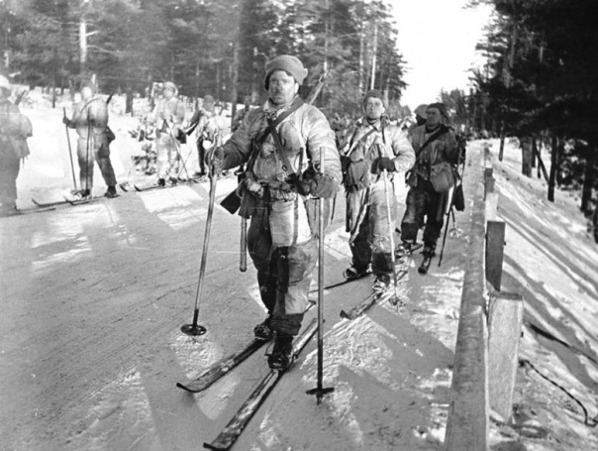 |  | Из лыжников формировались особые бригады разведчиков и подрывников. Только за 1941 год они уничтожили 84 железнодорожных моста. Немцы дали спортсменам прозвище «белые призраки».
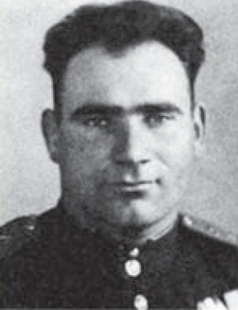 |  | Неоднократный чемпион Украины по классической борьбе Григорий Малинко во время Великой Отечественной войны был артиллеристом. Однажды Григорий Малинко, защищая подступы к атакуемому немцами селу, остался один со своим орудием. Отличаясь необыкновенной силой, Малинко перетаскивая вручную полуторатонное орудие и снаряды, быстро менял огневые позиции и открывал беглый артиллерийский огонь. Гитлеровцам, полагавшим, что стрельбу ведут по крайней мере несколько орудийный расчетов, и в голову не могло прийти, что бой ведет всего один человек.

Спортсмены всегда действовали там, где была наибольшая опасность. Многие были удостоены боевых наград, орденов и медалей. С кровавых полей войны не вернулось много замечательных спортсменов, тренеров, физкультурных работников. В память о подвигах советских спортсменах до сих пор проводятся спортивные соревнования в их честь.
Физкультурная работа в тылу страны
С началом военных действий и уходом значительной части физкультурников и спортсменов на фронт спортивная работа в тылу не остановилась. Спортсмены наряду с выполнением своих трудовых обязанностей продолжали в короткие свободные минуты участвовать в кроссах, пробегах, соревнованиях. В декабре 1941 ᴦ. был разыгран Кубок Москвы по русскому хоккею. На катке Пионерского пруда состоялись конькобежные соревнования с участием К.Кудрявцева, И.Ипполитова и других мастеров скоростного бега на коньках. Большое военно-политическое значение приобрел матч по футболу в осажденном Ленинграде в 1942 ᴦ. Он показал, вопреки гитлеровской пропаганде о гибели Ленинграда, что город жив, борется и уверен в своей победе над фашизмом. В том же году в оккупированном Киеве проходил футбольный матч между командой ʼʼДинамоʼʼ и фашистской командой ʼʼЛюфтваффеʼʼ. Этот матч проходил под дулами фашистских пистолетов. Динамовцы, проявив огромное мужество, победили команду врага, за что многие из них поплатились жизнью.
Оживление спортивно-массовой работы в стране началось в 1943 ᴦ., когда в ходе войны произошел коренной перелом. С этого времени стали в более широких масштабах проводиться спортивные соревнования, были возобновлены республиканские и всесоюзные первенства по ряду видов спорта. В стране создавались новые и восстанавливали работу старые детские спортивные школы. В 1942 ᴦ. их насчитывалось 140, а через год — уже 280. За два года — 1944 и 1945 — советские спортсмены установили 170 всесоюзных рекордов, из них 31 превышали мировые достижения.
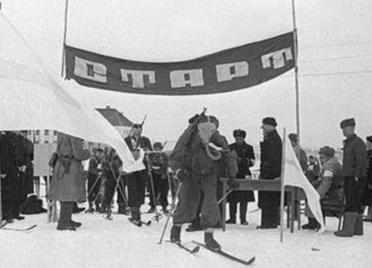 | 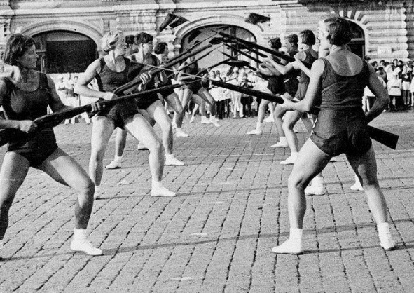

В 1939 году в нормативы комплекса ГТО были включены такие виды испытаний, как переползание по-пластунски, скоростной пеший переход, метание связки гранат, лазание по канату и шесту, переноска патронного ящика, плавание с гранатой в руке, преодоление полосы препятствий, оборонительные и нападающие приемы различных единоборств. Прохождение этих мирных испытаний комплекса ГТО облегчило его значкистам сложнейший ратный путь к победе над фашизмом.
Хорошо по этому поводу сказал Герой Советского Союза, заслуженный мастер спорта, известный легкоатлет Николай Копылов: «Не будь я спортсменом, значкистом ГТО, вряд ли дошел бы до Берлина!»
Хочется надеяться, что современные юноши и девушки, занимающиеся физкультурой и спортом, станут для нашей армии такой же крепкой основой, какой стали в годы войны спортсмены той поры.
По материалам сайта: https://fishki.net/Подвиг спортсменов в Великую Отечественную войну Составитель инструктор-методист Головян Т.Н.

